ERFURT-Rauhfaser 52

Erfurt & Sohn

Eigenschaften

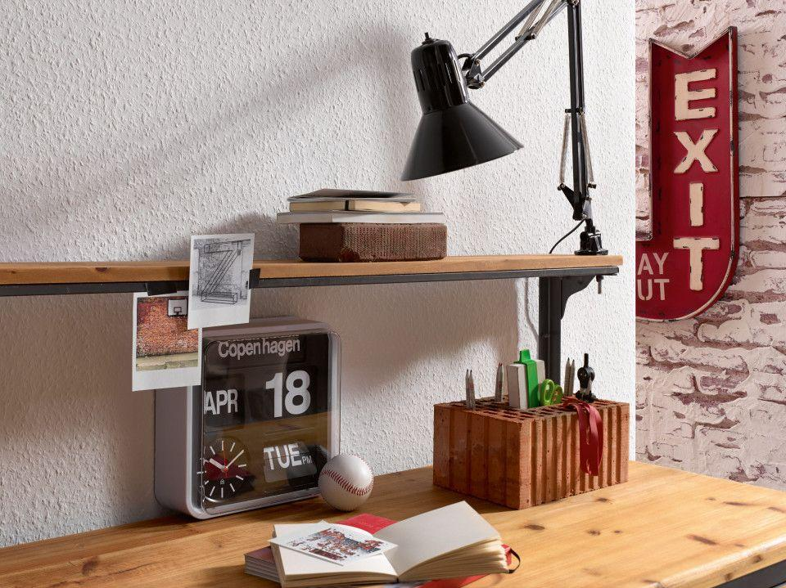

GTIN:

4000599797523

HAN:

1000266

Farbton

weiß

Oberfläche

strukturiert

Werkstoff

Papier

Anzahl Oberflächenaufträge

ein- bis zweimal

Ausführung Grundbeschichtungsstoff

farblos, pigmentiert

Beschichtungsstoff Grundbeschichtung

Beschichtungsstoff Grundbeschichtung, Grundbeschichtungsstoff wasserbasiert, Haftbrücke, verdünnter Kleister

Brandverhalten

B-s1, d0

Diffusionsverhalten

diffusionsoffen

Material Deckschicht

Papier

Putz

Gipsputz P IV, Kalkputz P I, Kalkzementputz P II, Lehmputz, Zementputz P III

Qualitätsstufe Oberfläche

Q2 (Standardausführung)

Verarbeitungstechnologie Beschichtung/Bekleidung

rollen, spritzen, streichen

Gewicht (kg)

2,54

Rollenbreite (m)

0,53 - 0,75

Rollenlänge (m)

33,50 - 125,00

Anmerkung Putz

AT und AU hängen voneinander ab, je nach Untergrund werden unterschiedliche Vorbehandlungen und Kleister verwendet

Brandverhalten mit Gipskartonuntergrund

B (schwerentflammbar) DIN EN 13501-1

Frei von

Glasfasern | Schwermetallverbindungen

Leicht entfernbar

Nein

Oberfläche Putz

geglättet

Rollenformate

33.5 x 0.53 m | 125 x 0.75 m

Sonstige Eigenschaften

Umweltfreundlich und wohngesund, Frei von PVC und Weichmachern, feuchtigkeitsregulierend, Für Allergiker geeignet